e会学平台课程视频下载方法
- 登录e会学平台官网，鼠标放在头像的位置，点击教师主页

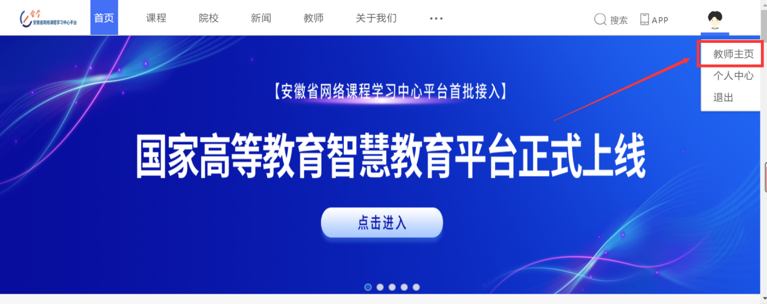
- 选择课件管理—课件库列表—选择相应的课件库—选择需要下载的课件—点击编辑

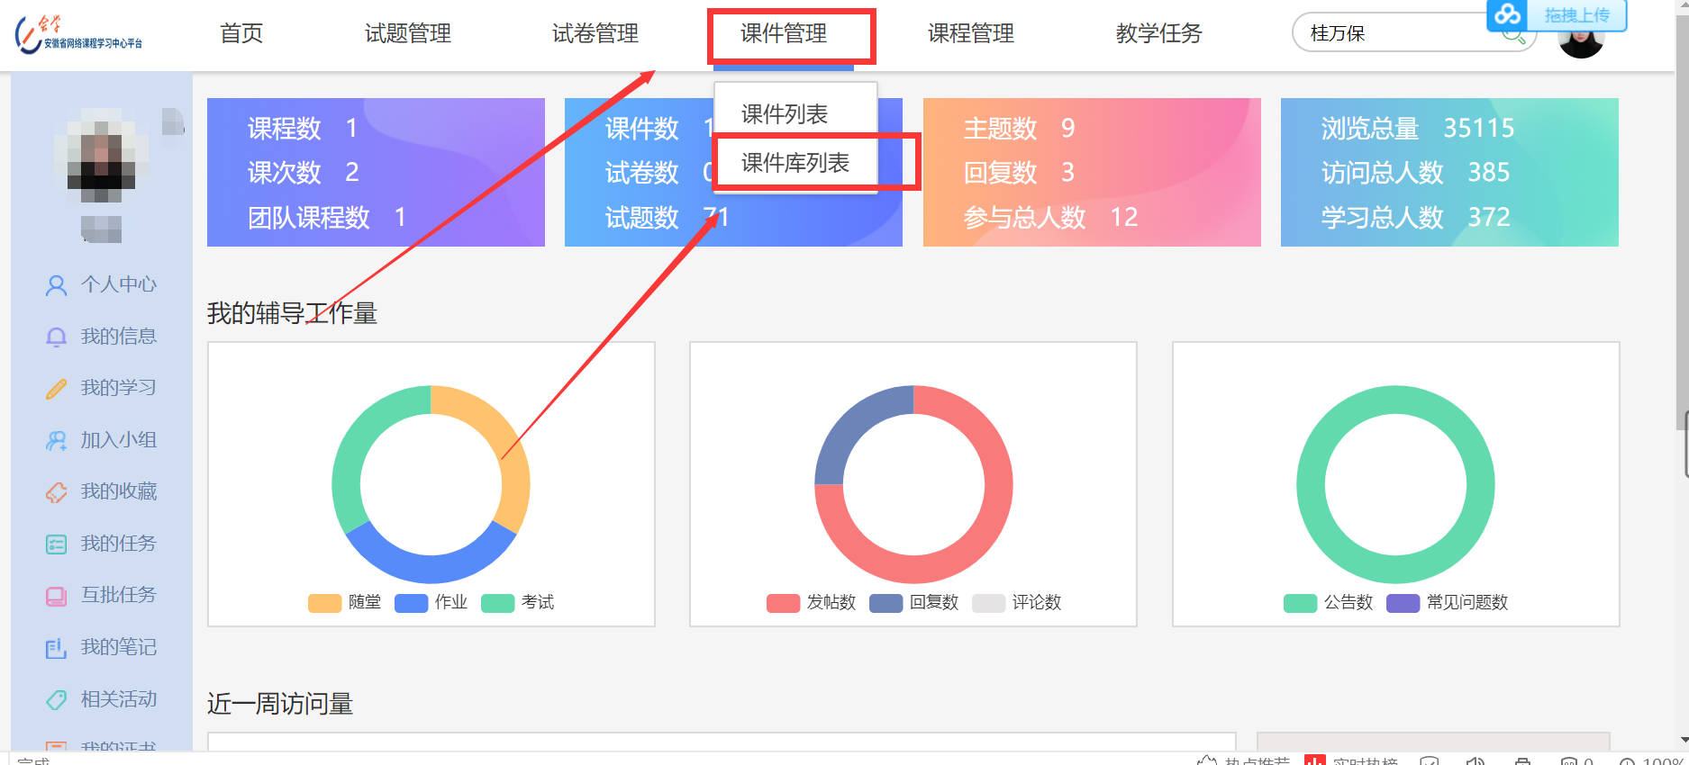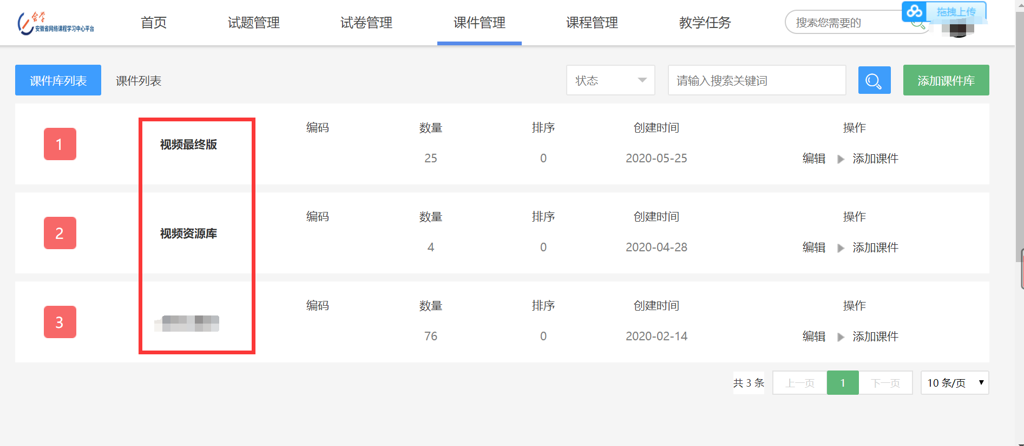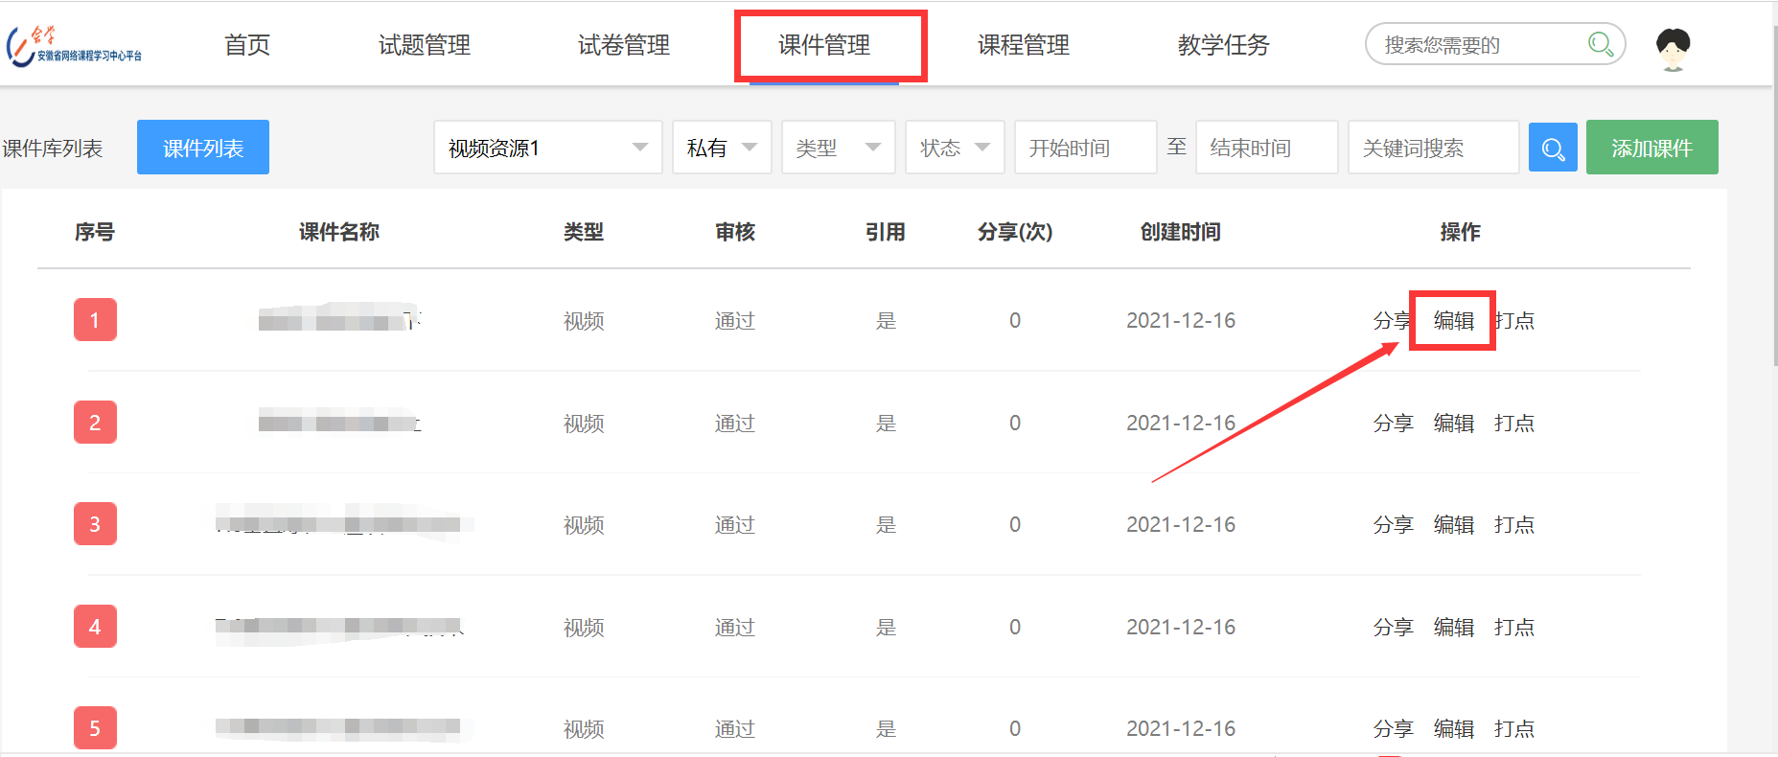

- 点击三个小白点—选择下载

